Консультация педагога психолога
Готов ли ребенок к школе?
Нет единого жёсткого стандарта. Школа ждёт не «идеального ученика», а ребёнка, который в целом способен учиться и адаптироваться. Часто под готовностью ошибочно понимают большой запас знаний (читать, считать до ста, писать прописью). На деле гораздо важнее другие вещи.
- Мотивационная готовность. Ребёнок проявляет интерес к школе не из-за нового рюкзака или игр (игровой мотив), а потому что хочет узнавать новое, задавать вопросы, «быть как взрослый». Это ключевой момент: если мотивации нет, даже при хороших знаниях адаптация будет сложной.
- Интеллектуальная готовность. Речь идёт не о заучивании фактов, а о развитии мышления. Ребёнок умеет сравнивать предметы, находить лишнее, обобщать («яблоко, груша, банан — это фрукты»), замечать закономерности, делать простые выводы. Он способен понять и удержать в голове несложную инструкцию (из 2–3 шагов), пересказать короткий текст, составить рассказ по картинке. Также важен фонематический слух — умение слышать и выделять звуки в словах (это база для будущего чтения и письма).
- Волевая готовность (саморегуляция). В школе придётся делать не только то, что хочется, но и то, что требует учитель. Поэтому важно, чтобы ребёнок мог некоторое время (примерно 15–20 минут) удерживать внимание на одном деле, не отвлекаться сразу. Он учится доводить начатое до конца, даже если стало скучно или сложно, и спокойно реагирует на ошибку — не бросает задание, а пробует снова.
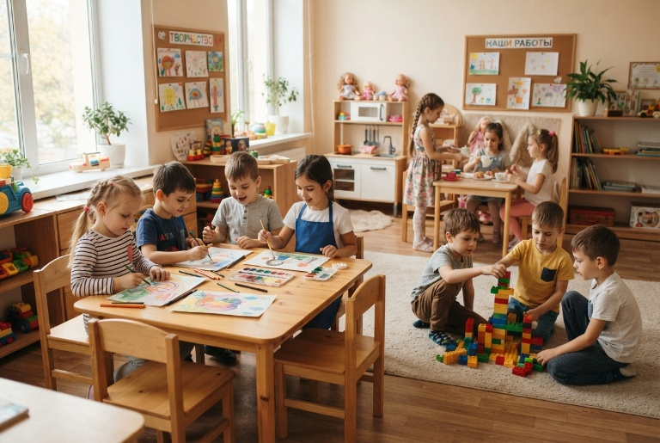
- Социальная готовность. Ребёнку предстоит учиться в коллективе. Полезно, если он умеет договариваться со сверстниками, делиться, не сразу переходит к конфликту, а пытается решить вопрос словами. Он способен попросить о помощи у взрослого (учителя), а не только у родителя, и в целом настроен на сотрудничество.

- Физическая и бытовая самостоятельность. Организм должен справляться с новым ритмом: ранние подъёмы, уроки, смена активности. Полезно, если ребёнок умеет самостоятельно одеваться и раздеваться, застёгивать пуговицы, завязывать шнурки, собирать свои вещи, следить за принадлежностями, соблюдать правила гигиены (мыть руки, чистить зубы). Также важна общая выносливость.
- Базовые представления об окружающем мире. Полезно, если ребёнок знает свои имя и фамилию, имена родителей, домашний адрес, название города и страны. Он ориентируется в времени (времена года, дни недели, части суток), знает основные профессии, животных, растения, понимает правила безопасности (как переходить дорогу, почему нельзя уходить с незнакомцами).
А чего ждать НЕ стоит (чтобы не создавать лишнего стресса)
- Чтение. Жёсткого требования читать до школы нет. Если ребёнок уже читает по слогам — это плюс, но отсутствие этого навыка само по себе не говорит о неготовности.
- Сложные математические навыки. Не нужно ждать, что ребёнок решает примеры за пределами первого десятка или владеет сложными алгоритмами. Достаточно понимать смысл числа, уметь сравнивать группы предметов, знать основные геометрические фигуры.
- Идеальная усидчивость. В 6–7 лет способность концентрироваться ещё формируется. Нормально, если ребёнок иногда отвлекается — важно, чтобы он мог вернуться к задаче.
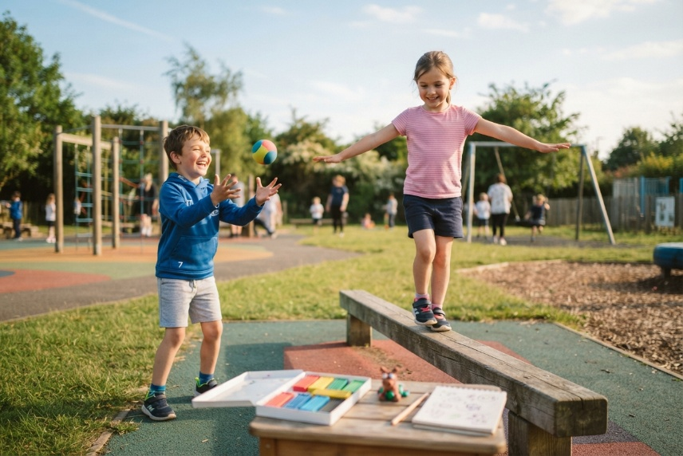
- Безупречная мелкая моторика. Писать прописными буквами до школы не требуется. Но полезно, если рука в целом подготовлена: ребёнок умеет правильно держать карандаш, раскрашивать, не выходя за контур, пользоваться ножницами, выполнять простые графические задания.

Материал подготовила Рыбальченко Е.Н., педагог-психолог.

